MAPAS CONCEITUAIS
Representações produzidas com o CmapTools para a elaboração compartilhada de conhecimentos. Incluem conceitos dentro de quadros, e relações entre conceitos indicadas por linhas, com palavras que especificam os relacionamentos (termos de ligação).
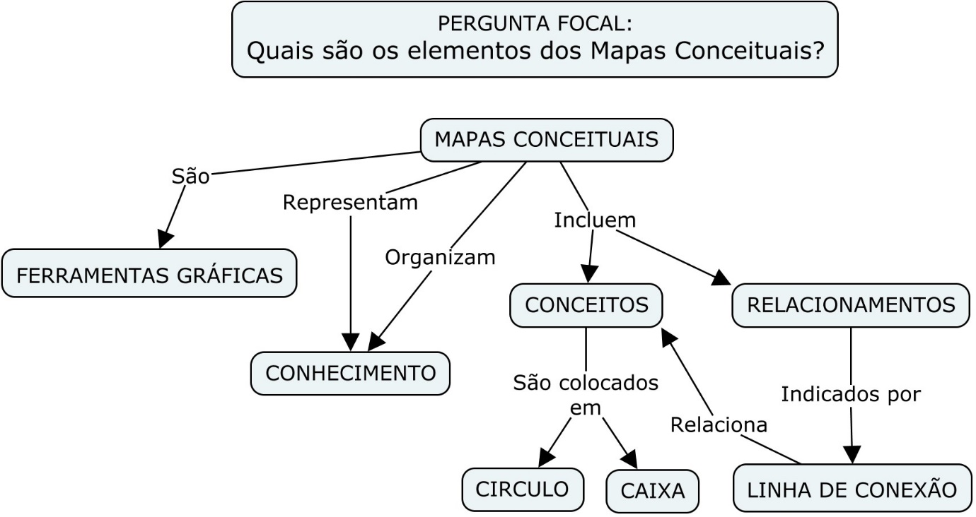
Fonte: Baseado em Novak & Cañas (2010)

